Rapport final de projet
SignalAyiti
Plateforme de signalement et de suivi des problèmes communautaires en Haïti
Cours Développement Web, niveau approfondi. Projet individuel React + Laravel.

1. Résumé du projet
SignalAyiti est une application web qui permet aux citoyens de signaler les problèmes rencontrés dans leur quartier (routes endommagées, coupures d'eau, pannes d'électricité, déchets non ramassés, éclairage public défaillant, insécurité) et aux agents communaux de traiter ces signalements et d'en suivre l'évolution.
Le projet a été développé en deux semaines, avec une première phase de conception (cahier des charges, conception visuelle, conception technique) suivie d'une phase de développement complète : back-end Laravel, front-end React, tests automatisés et dépôt Git.

2. Fonctionnalités livrées
- Inscription et connexion sécurisées, pour les citoyens et pour les agents communaux.
- Création d'un signalement avec catégorie, titre, description, quartier et photo facultative.
- Suivi du statut d'un signalement (nouveau, en cours, résolu, rejeté).
- Historique complet des interventions réalisées par les agents.
- Notification automatique du citoyen à chaque changement de statut.
- Tableau de bord de statistiques (par statut, par catégorie, par quartier) pour les agents.

3. Architecture technique en bref
Front-end React (Vite, react-router-dom, Axios, Context API) communiquant avec une API REST Laravel (Sanctum pour l'authentification, Eloquent pour l'accès aux données, policies pour l'autorisation par rôle). Base de données SQLite, embarquée dans le projet. Le détail complet (modèle de données, liste des endpoints, structure React) est disponible dans le Dossier de conception technique.

4. Démonstration : captures d'écran
Les captures ci-dessous ont été prises directement sur l'application en fonctionnement (back-end Laravel et front-end React lancés localement), avec les données de démonstration du seeder.

4.1 Page d'accueil
Présentation du projet et statistiques publiques (signalements résolus, en cours, quartiers actifs).
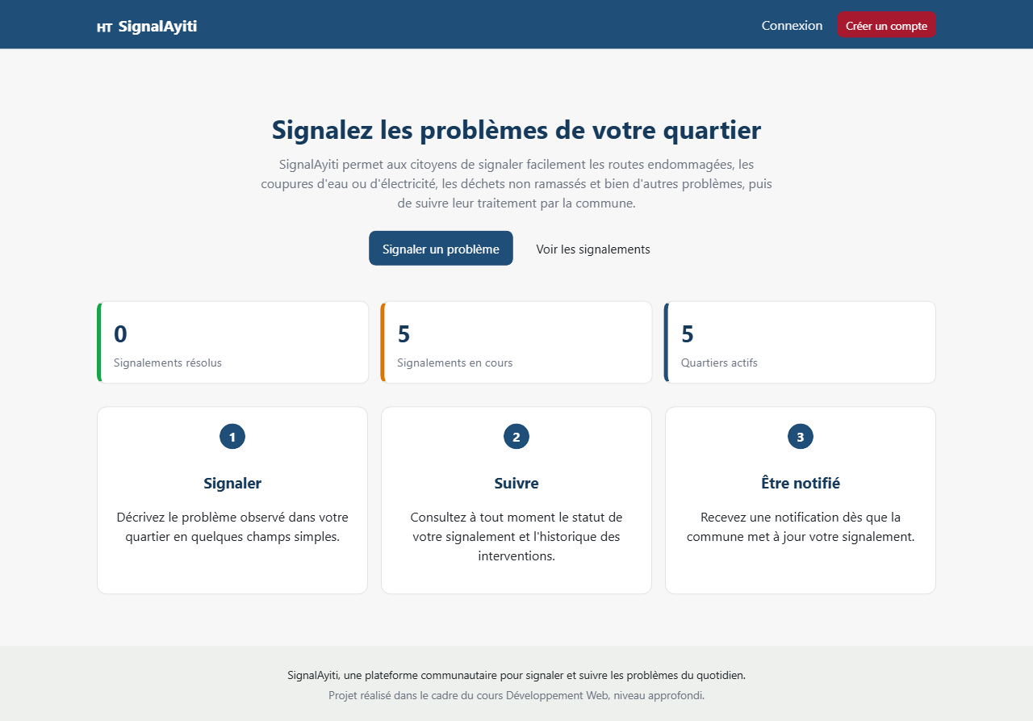
Figure 1. Page d'accueil de SignalAyiti.

4.2 Connexion et inscription
Formulaire de connexion, avec les identifiants du compte agent de démonstration affichés à titre indicatif.
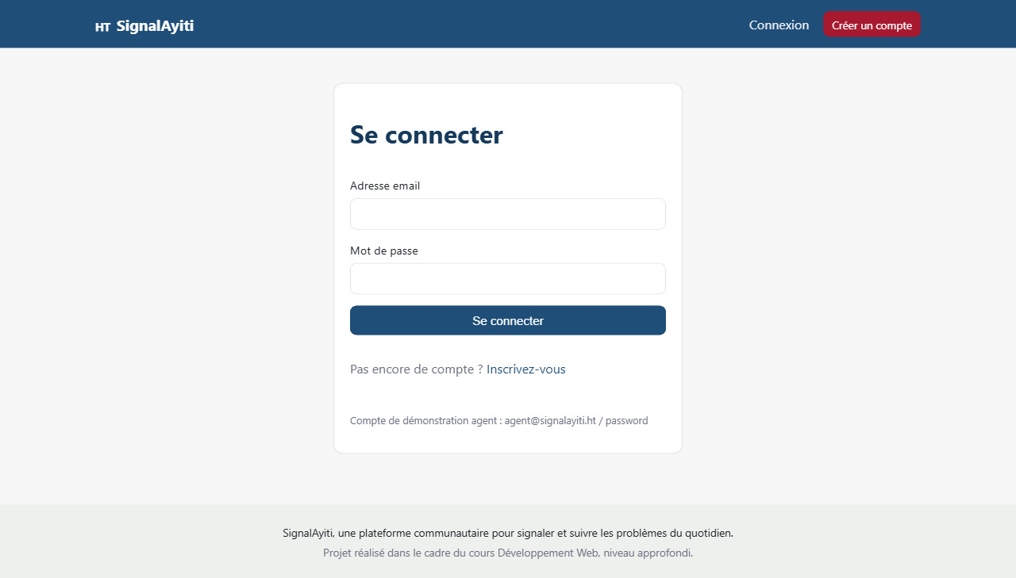
Figure 2. Page de connexion.
Formulaire d'inscription pour un nouveau citoyen (nom, email, quartier, téléphone facultatif, mot de passe).
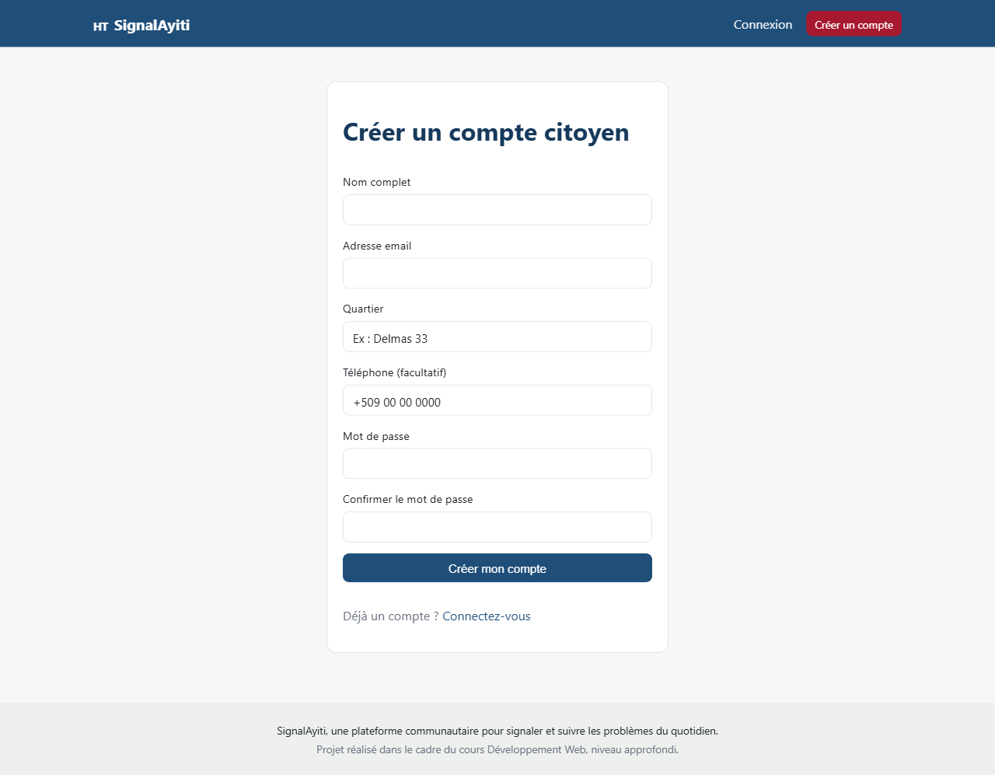
Figure 3. Page d'inscription d'un citoyen.

4.3 Liste des signalements (vue agent)
Un agent communal voit l'ensemble des signalements, avec des filtres par statut, catégorie et quartier.
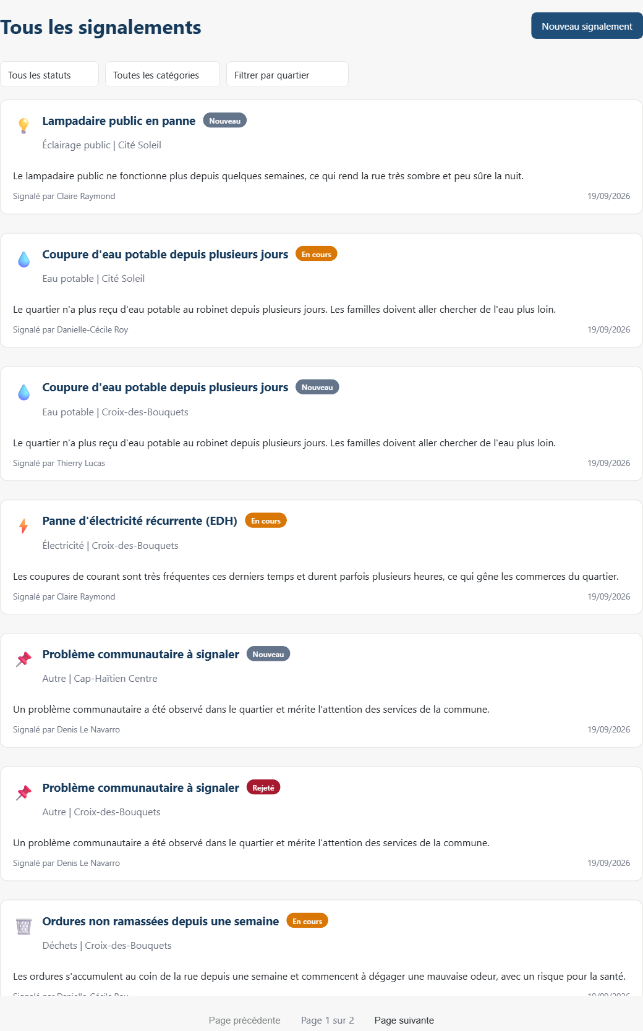
Figure 4. Liste de tous les signalements, cote agent.

4.4 Créer un signalement
Un citoyen connecté remplit ce formulaire pour signaler un problème observé dans son quartier.
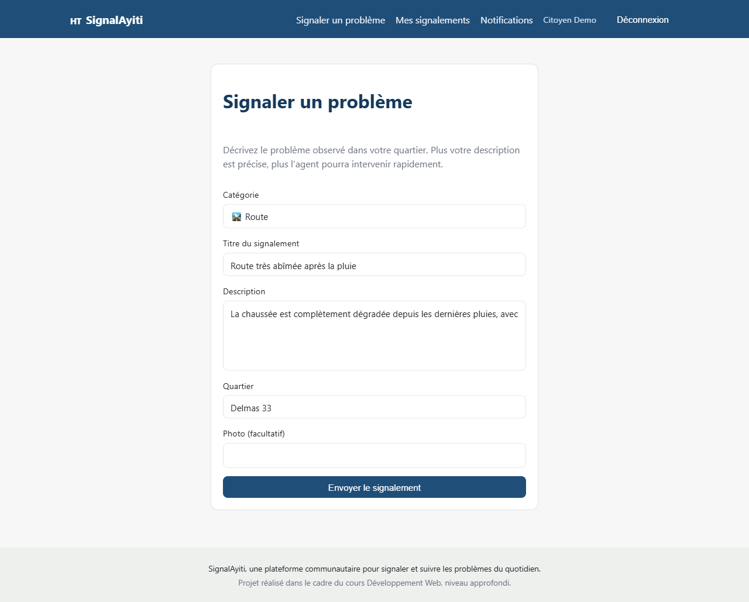
Figure 5. Formulaire de creation d'un signalement.

4.5 Détail d'un signalement et historique des interventions
La page de détail affiche le statut actuel, la description complète, et l'historique horodaté des interventions. Un agent peut y ajouter une nouvelle intervention (changement de statut avec commentaire).
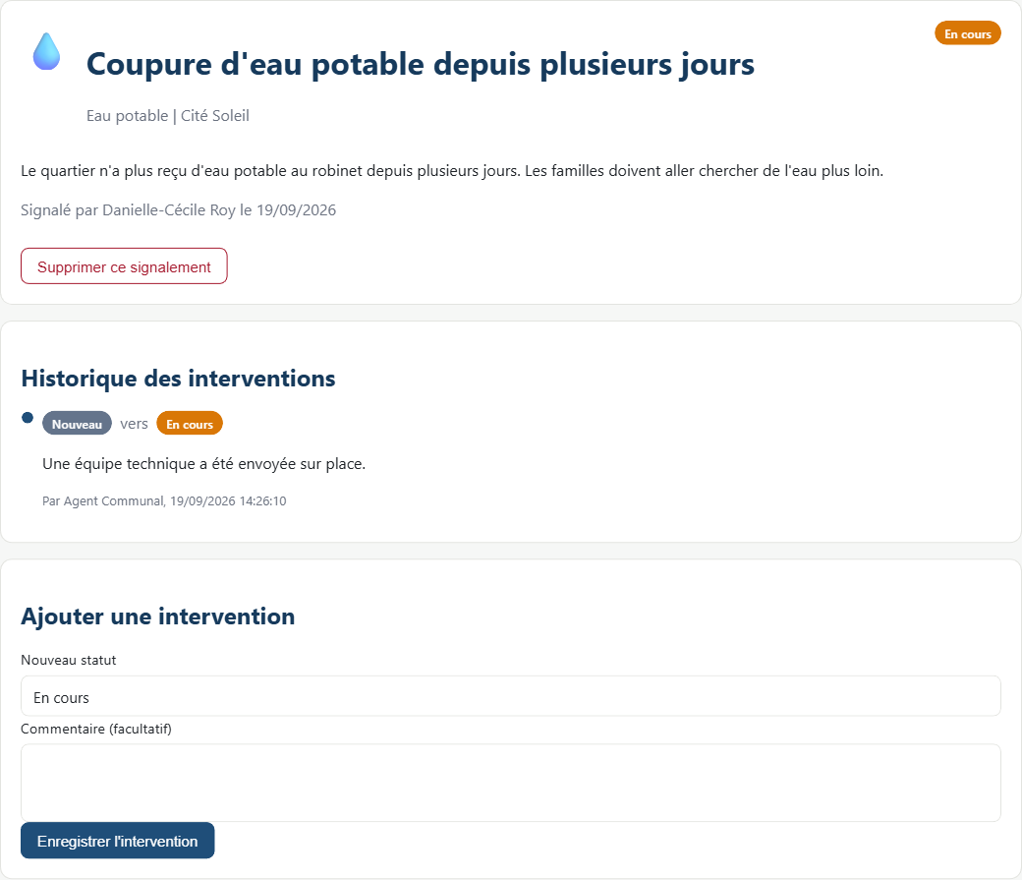
Figure 6. Detail d'un signalement, avec une intervention deja enregistree.

4.6 Notification reçue par le citoyen
Après qu'un agent a changé le statut d'un signalement créé pendant cette démonstration ("Route très abîmée après la pluie"), le citoyen concerné reçoit automatiquement une notification.
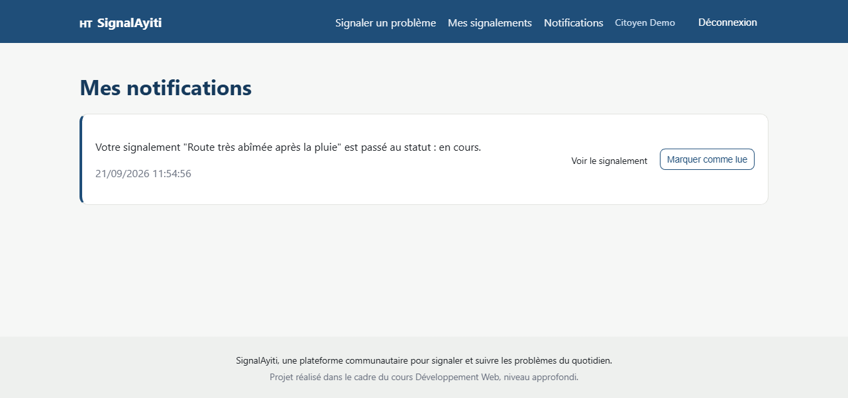
Figure 7. Notification recue suite au changement de statut.

4.7 Tableau de bord de l'agent
Vue d'ensemble des signalements par statut, par catégorie et par quartier, destinée aux agents communaux.
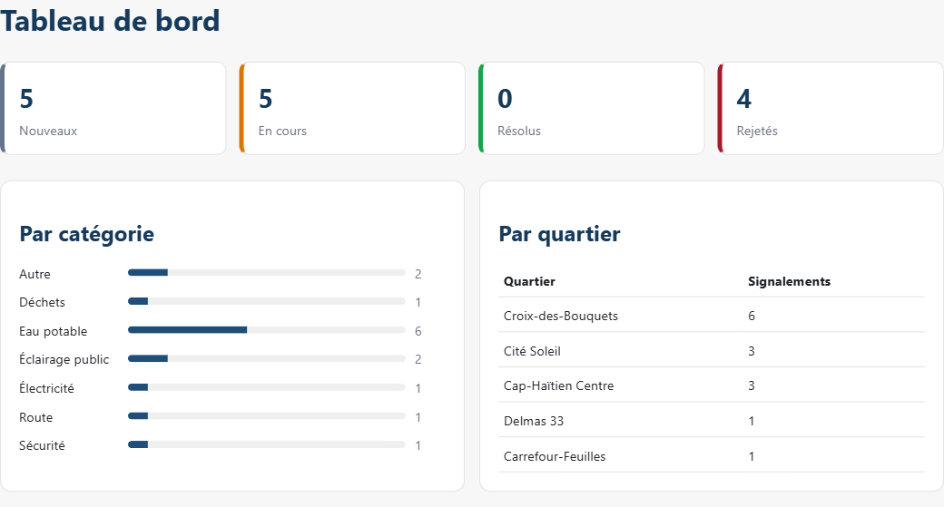
Figure 8. Tableau de bord agent.

5. Résultats des tests

5.1 Tests automatisés (backend, PHPUnit)
La commande php artisan test exécute 20 tests répartis sur deux fichiers : AuthTest (inscription, connexion, accès au profil) et SignalementTest (création, liste filtrée selon le rôle, autorisations, changement de statut, notifications, suppression, tableau de bord).
Résultat | Détail
Tests exécutés | 20
Tests réussis | 20
Assertions | 50
Statut | PASSED

5.2 Vérifications manuelles (front-end)
Les scénarios suivants ont été rejoués manuellement dans le navigateur, sur l'application réelle (React + Laravel), avec succès :
- Inscription d'un nouveau citoyen puis redirection automatique vers Mes signalements.
- Connexion avec le compte agent de démonstration et accès aux pages réservées (Tous les signalements, Tableau de bord).
- Création d'un signalement par un citoyen, avec apparition immédiate du statut Nouveau.
- Changement de statut par l'agent (Nouveau vers En cours) avec ajout d'un commentaire, visible dans l'historique.
- Réception, cote citoyen, de la notification correspondant a ce changement de statut.
- Consultation du tableau de bord agent avec des chiffres cohérents avec les données affichées dans la liste.

6. Sécurité, performance et éco-responsabilité
Sécurité : authentification par token (Sanctum), mots de passe hachés, validation systématique côté serveur, autorisation par rôle (un citoyen ne voit et ne modifie que ses propres signalements, seul un agent peut changer un statut ou consulter le tableau de bord).
Performance : listes paginées, chargement anticipé des relations Eloquent pour éviter les requêtes répétées, réponses API limitées aux champs nécessaires grâce aux API Resources.
Éco-responsabilité : interface sobre avec un minimum de dépendances front-end (aucune librairie UI lourde), ce qui donne un bundle de production compact (environ 300 Ko avant compression), adapté à une connexion internet parfois limitée en Haïti.

7. Dépôt Git
Le projet est versionné avec Git, en 4 commits organisés par étape : documents de conception, back-end Laravel, front-end React, README principal. Chaque dossier (backend, frontend, docs) contient son propre README avec les instructions d'installation.

8. Bilan et perspectives
L'ensemble des fonctionnalités prévues dans le cahier des charges a été livré et vérifié. Les pistes d'amélioration identifiées pour une future version incluent : une carte interactive avec géolocalisation précise, une messagerie interne entre citoyen et agent, l'export PDF des rapports de signalements, et une interface disponible en créole haïtien en plus du français.

9. Conclusion
SignalAyiti démontre, sur un périmètre volontairement limité, l'intégration complète d'une application React et Laravel : authentification, opérations CRUD, autorisation par rôle, notifications, tableau de bord, tests automatisés et sécurité de base, avec une attention particulière portée au contexte concret de la vie communautaire en Haïti.

